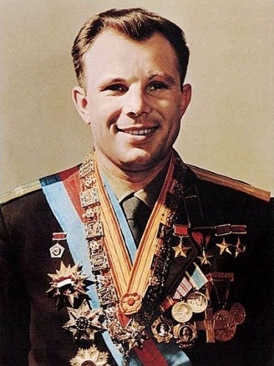
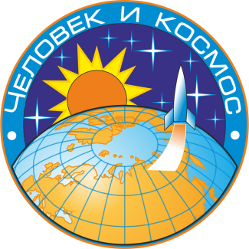
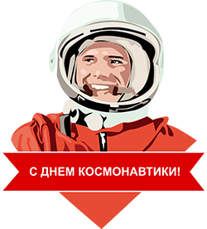
12 апреля весь мир отмечает День авиации и космонавтики-памятную дату, посвященную первому полету человека в космос. Это особенный день – деньтриумфа науки и всех тех, кто сегодня трудится в космической отрасли.
Юрий Гагарин-(позывной: «кедр»).
12 апреля 1961 года - впервые в мире на космическом корабле «Восток» совершил полет первый космонавт планеты. Полет длился всего 108 минут, но этот подвиг советского пилота-космонавта заставил говорить о нем всю мировую общественность.
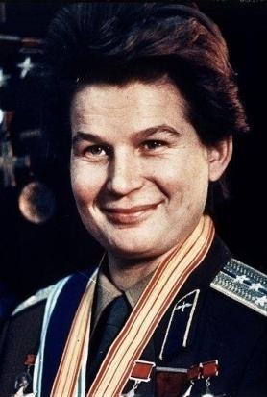
Валентина Терешкова (позывной: «чайка»).
16 июня 1963 года на космическом корабле «Восток-6» свой космический полет совершила первая в мире женщина-космонавт. Терешкова 48 раз обогнула Землю. Три дня она пробыла в космосе, вела бортовой журнал, делала снимки Земли и вручную управляла кораблем.
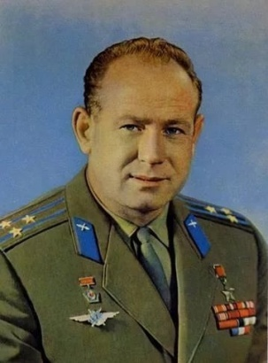
Алексей Архипович Леонов.
18-19 марта 1965 года Алексей Леонов - первый в истории космонавт, вышедший в открытый космос (космический корабль «Восход-2» в составе экипажа-Павел Иванович Беляев). Алексей Леонов удалился от корабля на расстоянии до 5 метров. Провел в открытом космосе вне шлюзовой камеры 12 минут 9 секунд.
Иркутские космонавты
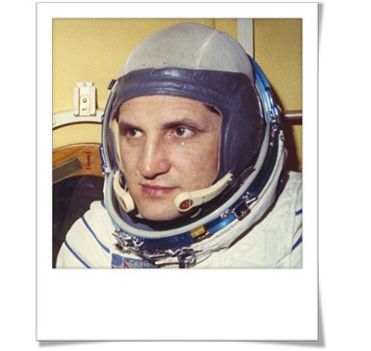
Борис Волынов
Борис Волынов - первый иркутянин, побывавший в космосе.
Первый полет состоялся в январе 1969 года (он был назначен командиром). Во время возвращения на Землю начались проблемы: спускаемый аппарат должен был отделиться от приборного отсека, однако этого не случилось. Корабль устремился к Земле, а в плотных сферах начал вращаться. Но все окончилось удачно, хотя при приземлении Борис Волынов получил некоторые травмы.
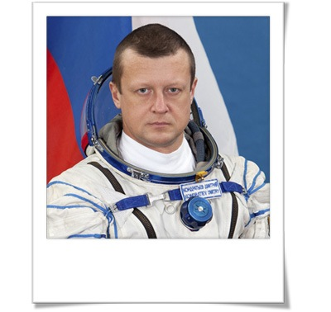
Дмитрий Кондратьев

К первому полету Дмитрий готовился 13 лет. В 2010 году экипаж, командиром которого был назначен наш земляк, полетел в космос. Дмитрий Кондратьев стал одним из немногих космонавтов, который во время пребывания на орбите вел блог на сайте Роскосмоса, где описывал жизнь МКС и выкладывал потрясающие фотографии. За время экспедиции Кондратьев 2 раза выходил в открытый космос.

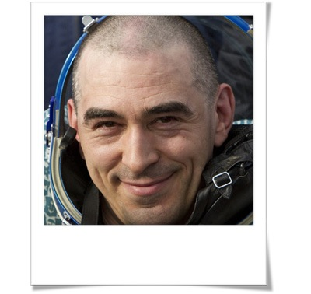
Анатолий Иванишин

Свою карьеру Анатолий начинал летчиком, но желание стать космонавтом пришло позже. Старт состоялся 14 ноября 2011 года.
Экспедиция длилась 165 суток. За это время он выполнял различные запланированные эксперименты и увлекся фотографией.

